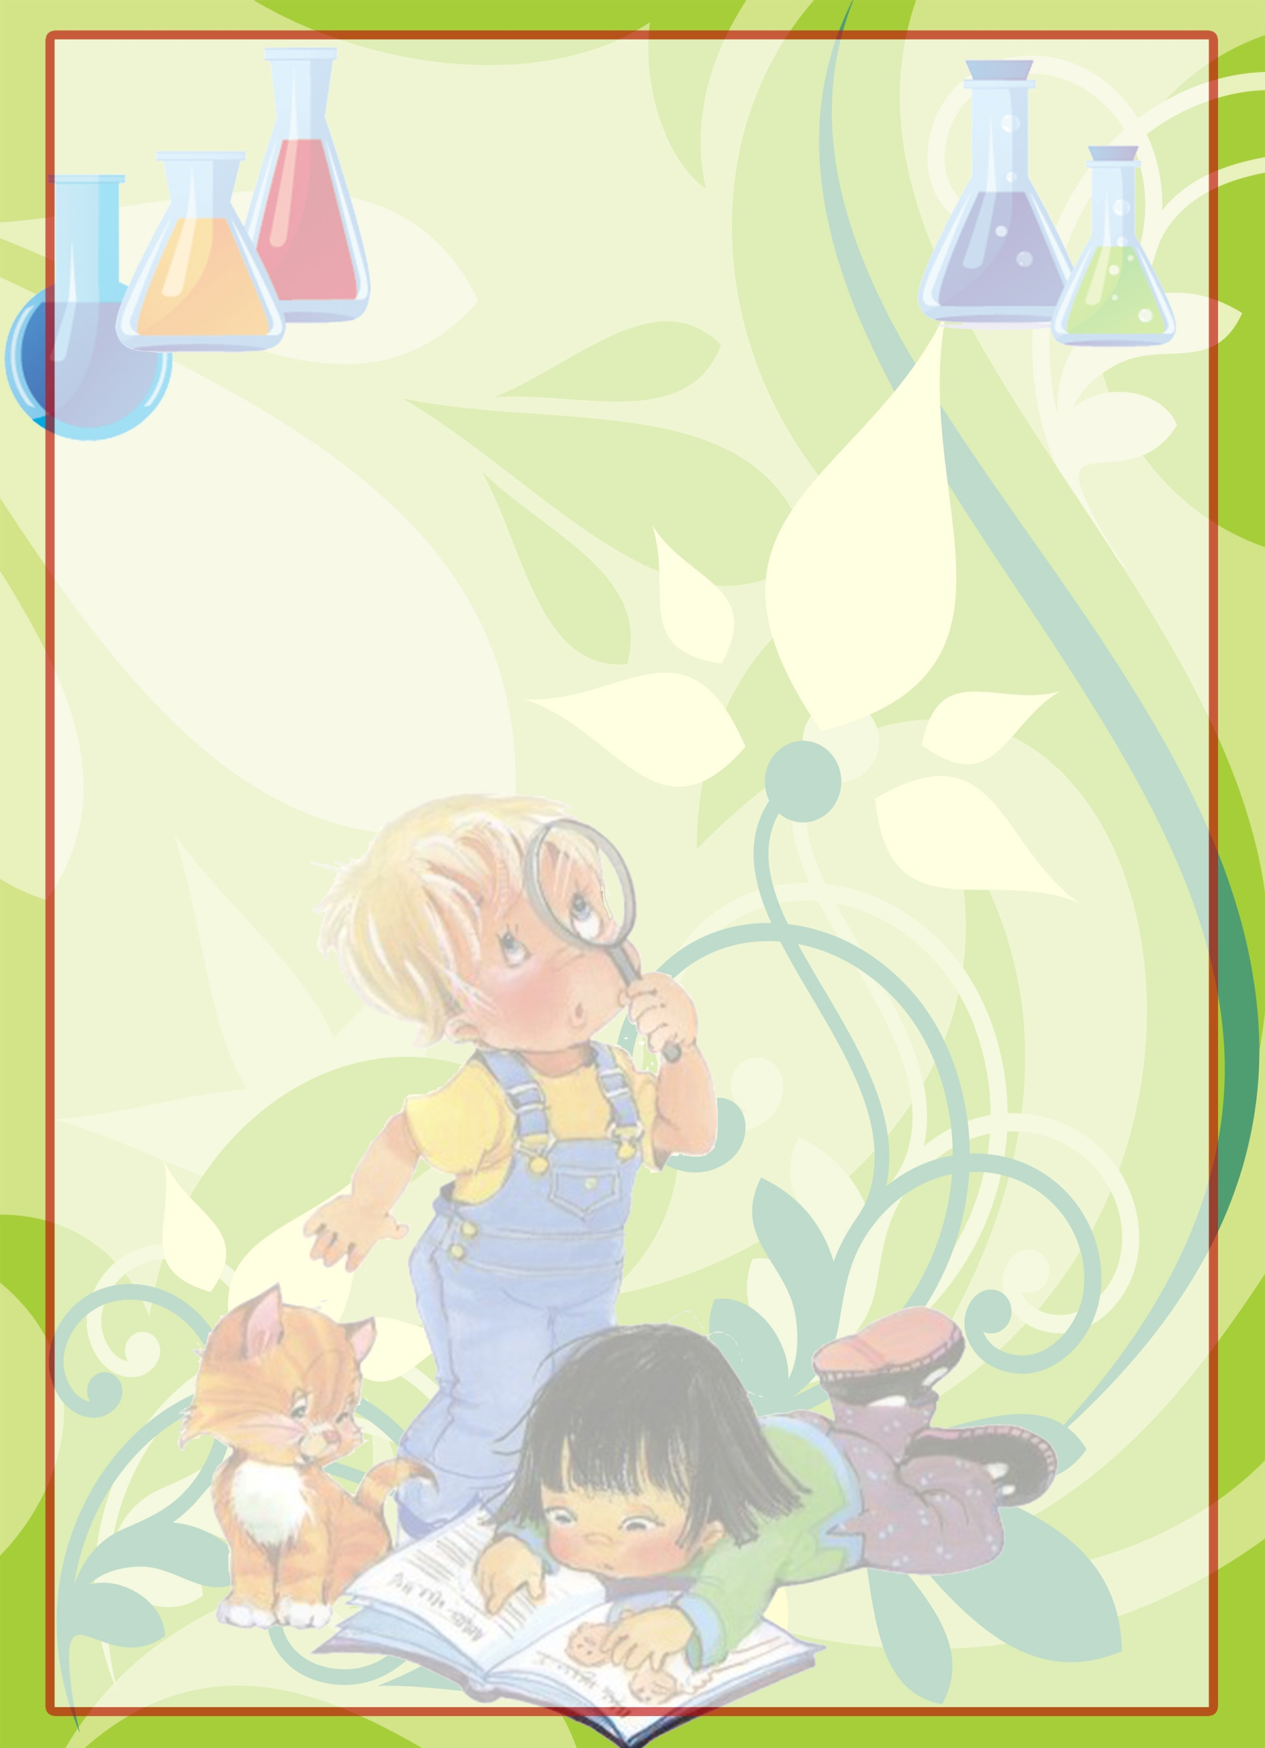
ДОМАШНЯЯ РАДУГА

Этими хрупкими и недолговечными созданиями невозможно не любоваться. Они очаровывают, притягивают взгляды и вызывают улыбку и у взрослых, и у детей. А сам процесс их создания всегда похож на маленькое чудо. Научите своего ребенка делать великолепные, необычные и удивительные мыльные пузыри – и вы увидите настоящий восторг в его глазах.

Вам понадобятся: дистиллированная вода, простое хозяйственное мыло (или, что еще лучше – жидкость для мытья посуды), сахар, желатин, проволока.

Настрогайте мыло ножом и растворите в теплой дистиллированной воде. Концентрация мыла должна составлять 15-20%. Можно растворить в воде жидкость для мытья посуды типа Fairy.
Не используйте воду из-под крана, она содержит большое количество солей и из-за этого пузыри получаются очень хрупкими. Добавьте в мыльный раствор смесь сахар а с желатином (можно использовать глицерин), этим вы продлите жизнь мыльному пузырю. Теперь возьмите проволоку и отрежете от нее несколько кусочков разной длины. На конце каждого сверните петлю – так чтобы их диаметры отличались. Можно сделать несколько рамок разной формы - квадратной, овальной, в виде звездочки, банана, цветка и т.д. Необходимое условие в этом случае - замкнутость каркаса.
После этого можно преступать к самому главному: окунайте проволоку в смесь и слегка подуйте на образовавшуюся пленку. Вместе с ребенком наблюдайте, как пленка растягивается и превращается в пузырь. Сначала мыльные шарики легко поднимаются вверх, переливаясь всеми цветами радуги, а потом медленно опускаются вниз. Поэкспериментируйте с рамками разной геометрической формы, и посмотрите, какие из них фигуры получаются.
Что происходит: Жизнь пузыря зависит от его влажности и для того, чтобы мыльная пленка как можно дольше не высыхала в раствор добавляют сахар с желатином. Эта смесь смягчает воду и замедляет процесс разрушения пузыря.
Мыльный пузырь представляет собой две тончайшие мыльные пленки, между которыми находится вода. Световые лучи, проходя через такое «сооружение», преломляются и отражаются. Поэтому нам, кажется, что пузыри разноцветные. Мыльные пузыри стремятся принять форму, имеющую наименьшую площадь поверхности при наибольшем объеме. Такими свойствами обладает, как вы уже догадались, шар. Вот поэтому мыльные пузыри всегда стремятся принять округлые формы и выглядят как почти правильные сферы. И, наконец, летающие способности пузырей полностью зависят от температуры воздуха: выдуваемый воздух из наших легких теплее, а значит по законам физики, и легче, чем окружающий. Но пузыри быстро остывают и оттого опускаются вниз

